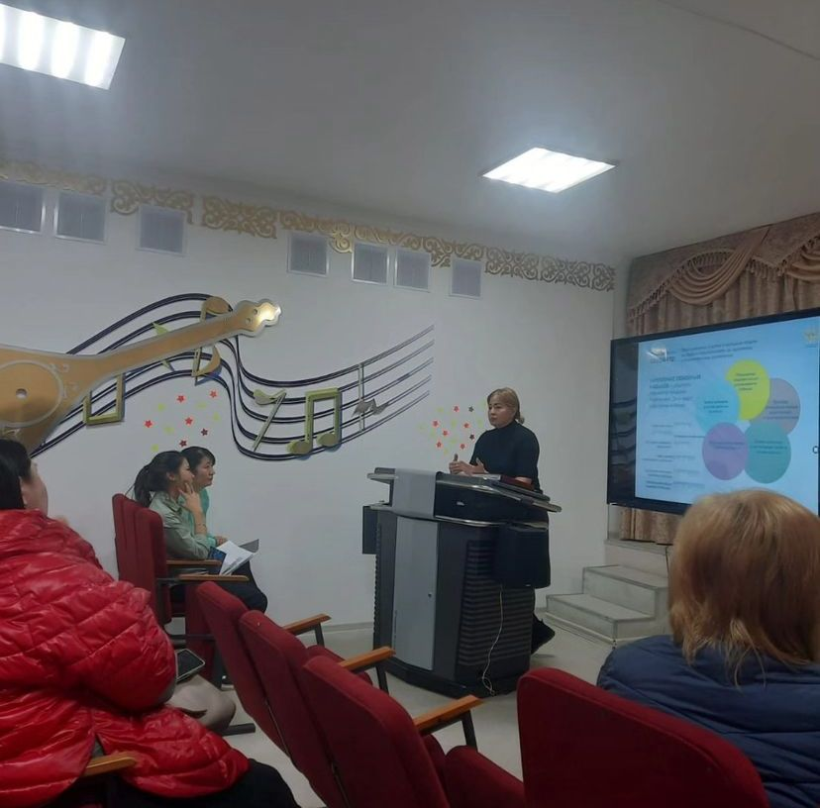
ПОЛИЦИЯ ПРОВОДИТ С РОДИТЕЛЯМИ БЕСЕДЫ О ПРАВОВОЙ ОТВЕТВЕННОСТИ
В целях реализации Комплексного плана борьбы с наркоманией и наркобизнесом на 2023-2025 годы, полицией принимаются меры, направленные на повышение эффективности противодействия новым вызовам и угрозам современного наркобизнеса.
11 октября, сотрудники подразделений по противодействию наркопреступности провели разъяснительную беседу с родителями учащихся старших классов средней общеобразовательной школы №43 с целью профилактики и предупреждения наркомании среди несовершеннолетних.
Подполковник полиции Ирина Тимиргалиева акцентировала внимание собравшихся на предусмотренной законом ответственности за хранение, распространение и употребление наркотиков, а также рассказала собравшимся о вреде наркотических и психотропных веществ, озвучила статистику преступлений в сфере незаконного оборота наркотиков и рассказала об уголовной за противоправные деяния данной направленности. Кроме того, в ходе беседы были приведены примеры из практики.

